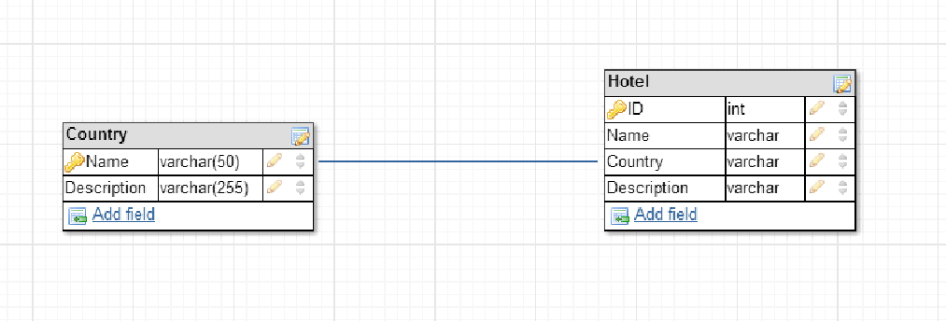
Рисунок 1 - Схема базы данных на сервере

Таблица 1

Описание функции | Метод запроса | Пример запроса
Получить список стран | GET | GET /restapi/country HTTP 1.1  Host: my.site.com  User-Agent: Internet-Explorer 9.0
Получить список отелей в стране | GET | GET /restapi/country/USA/hotel HTTP 1.1  Host: my.site.com  User-Agent: Internet-Explorer 9.0
Добавить страну | POST | POST /restapi/country HTTP 1.1  Host: my.site.com  Content-Length: 12  name=Ukraine  User-Agent: Internet-Explorer 9.0
Добавить отель в страну | POST | POST /restapi/country/Ukraine/hotel HTTP 1.1  Host: my.site.com  Content-Length: 6  id=123  User-Agent: Internet-Explorer 9.0
Удалить определенный отель | DELETE | DELETE /restapi/country/Ukraine/123 HTTP 1.1  Host: my.site.com  User-Agent: Internet-Explorer 9.0
Получить информацию об определенном отеле | GET | GET /restapi/country/Ukraine/hotel/123 HTTP 1.1  Host: my.site.com  User-Agent: Internet-Explorer 9.0
Обновить информацию об определенном отеле | PUT | PUT /restapi/country/Ukraine/hotel/123 HTTP 1.1  Host: my.site.com  User-Agent: Internet-Explorer 9.0

